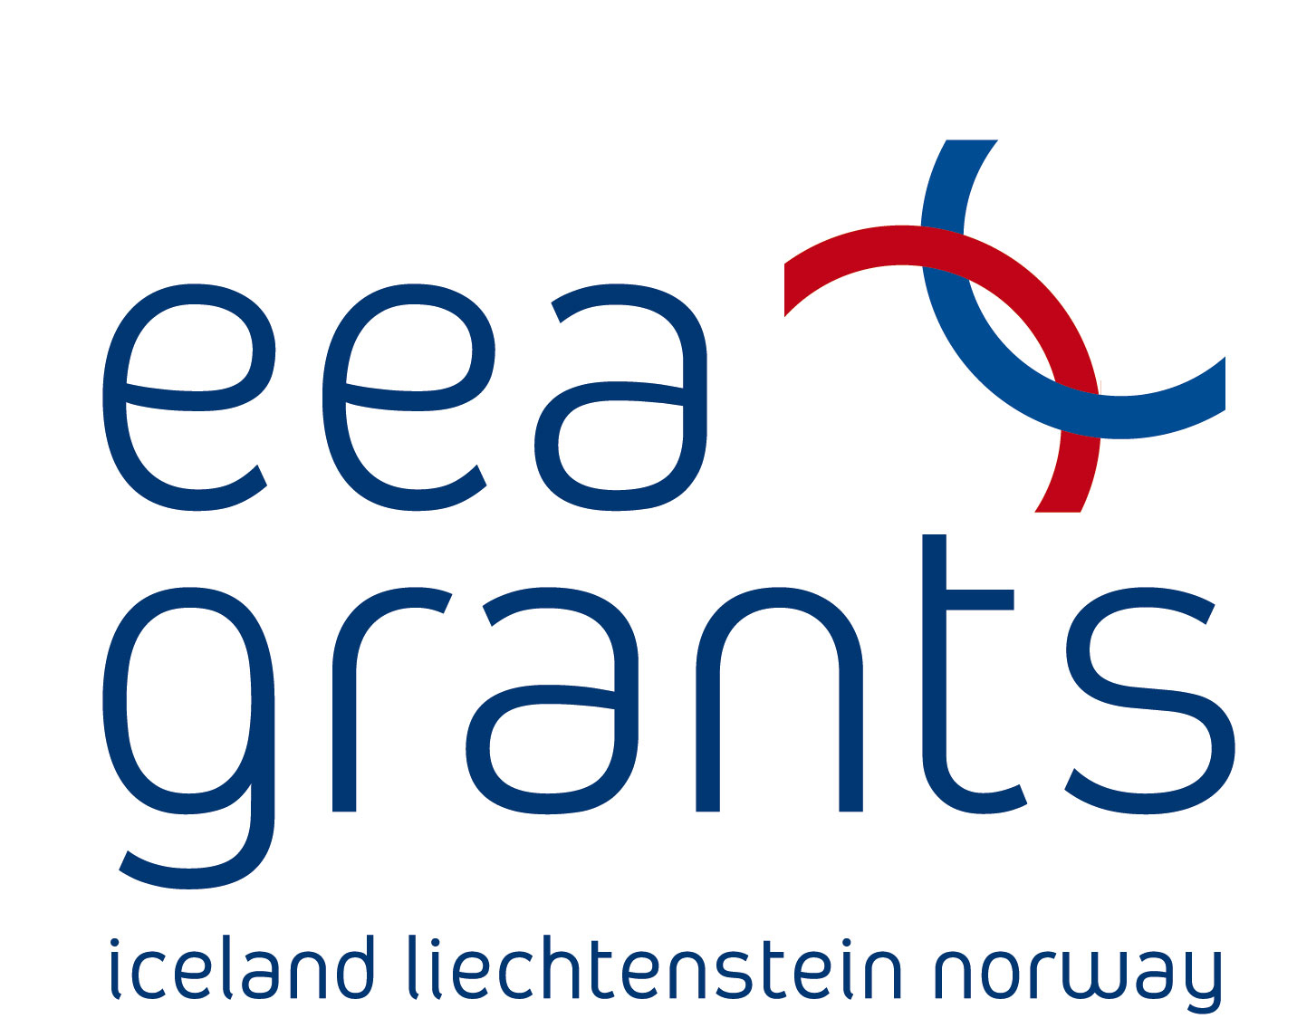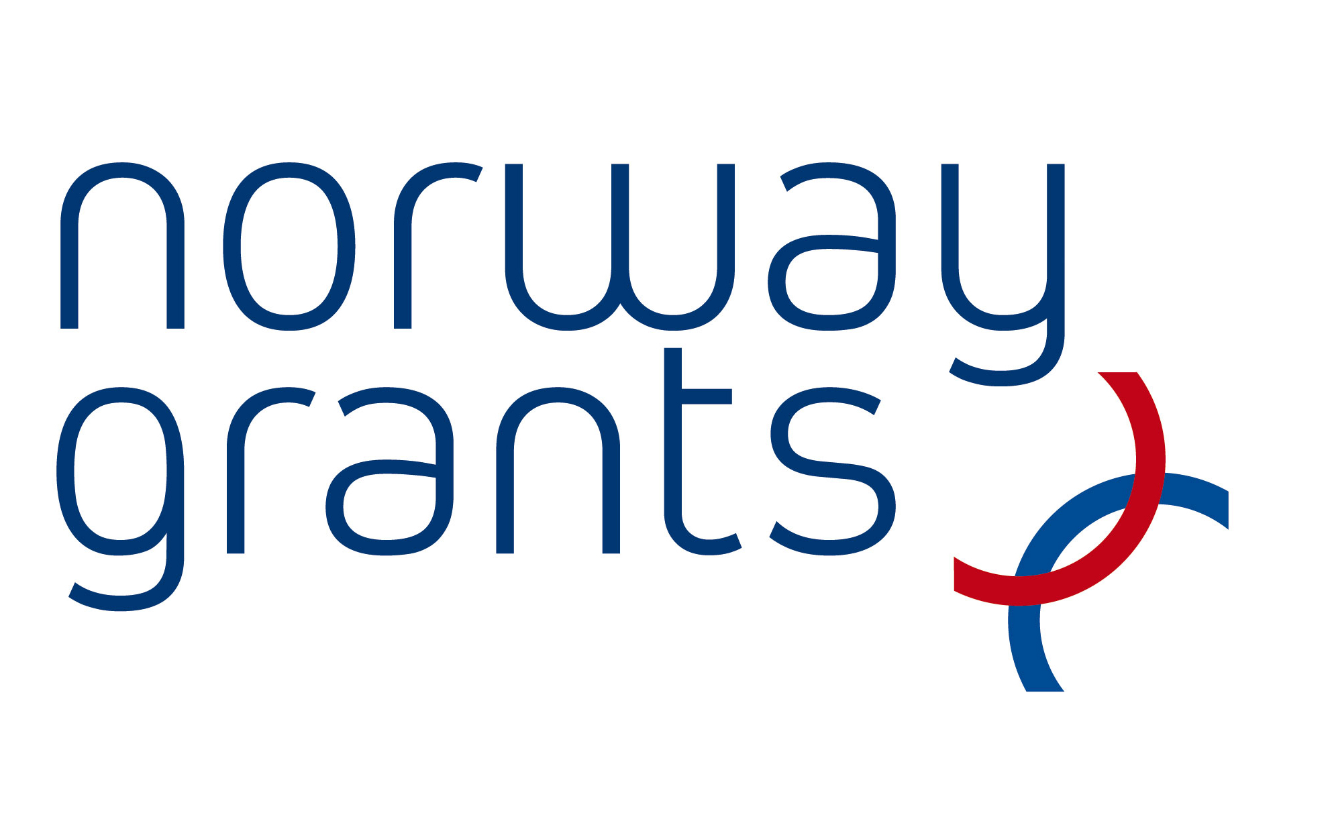

2005.gada 1.oktobrī stājās spēkā Kriminālprocesa likums, kura mērķis ir paaugstināt kriminālprocesa efektivitāti un vienkāršot krimināllietu izskatīšanu. Lai to panāktu, līdztekus citiem jauninājumiem, kriminālprocesā tika ieviests izlīguma institūts.
Pasaulē ir plaši attīstīta brīvprātīgo starpnieku piesaistīšana tieši izlīguma jomā, jo ikviens noziedzīgs nodarījums nav tikai nodarījums pret indivīdu, bet arī pret sabiedrību kopumā. Lai pilnveidotu izlīguma modeli, Valsts probācijas dienests ir uzsācis izlīguma brīvprātīgo starpnieku piesaisti un to apmācības. Līdz 2009. gadam ir paredzēts piesaistīt 50 brīvprātīgos starpniekus.
Par to kas un kāpēc motivē cilvēku iesaistīties brīvprātīgajā darbā stāsta brīvprātīgā Izlīguma starpniece Lelde Kāpiņa.

Cik ilgi Jūs jau esat starpnieks izlīgumā un kāpēc izvēlējāties kļūt par brīvprātīgo? Kas Jūs motivē brīvprātīgam darbam?

Sertificēta izlīguma starpniece esmu apmēram pus gadu. Iesaistīties brīvprātīgajā darbā izvēlējos tāpēc, ka mani interesē izlīgums kā, manuprāt, ļoti efektīvs, dabisks un abpusēji atbildīgs konfliktu risināšanas veids. Tas ir cieši saistīts ar taisnīguma atjaunošanas filozofiju un manu pārliecību, ka jebkurš notikums mūsu dzīvē var kalpot kā brīnišķīgs skolotājs, ja vien mēs spējam atvērt acis plašāk un ieraudzīt sniegto mācību. Un dzīve rāda, ka nereti par visdziļākajiem un spēcīgākajiem skolotājiem mums kalpo mūsu „ienaidnieki” vai konflikti, kurus esam spējuši atrisināt pozitīvā veidā.
To, ko pati esmu iemācījusies, vēlos nodot arī citiem. Izlīgumu organizēšana Valsts probācijas dienestā ir šobrīd visplašākā izlīguma prakse ar Latvijas apstākļiem salīdzinoši bagātu pieredzi, tāpēc biju priecīga, kad uzzināju par iespēju iesaistīties šajā darbā.

Kāpēc, Jūsuprāt, ir nepieciešams izlīgums? Bet varbūt Izlīgums nav nepieciešams vispār?

Izlīgums, protams, ir nepieciešams.☺
Racionālie argumenti – tiesu atslogošana, ātrāka iespēja atrisināt konfliktus. Nereti pat samērā nelielu lietu izskatīšana var vilkties mēnešiem un gadiem ilgi, bet tikmēr konfliktā iesaistītās puses dzīvo spriedzē un neziņā.
Emocionālie argumenti – iespēja „vainīgajam” ieraudzīt situāciju „cietušā” acīm, lūgt piedošanu un atbrīvoties no vainas un kauna smaguma, piedāvāt savu ieguldījumu nodarījuma seku likvidēšanā. Tā ir iespēja „cietušajam” paust savas izjūtas, ieraudzīt situāciju „vainīgā” acīm, piedot un atbrīvoties no dusmu, naida un aizvainojuma nastas, saņemt atbalstu un kompensāciju.
Ideoloģiskie (sociālie) apsvērumi – brīvprātība, jeb brīvība izvēlēties, iespēja abām konfliktā iesaistītajām pusēm uzņemties atbildību par sev vispieņemamāko konflikta atrisinājumu, cieņa pret katra cilvēka individualitāti, konfliktā iesaistīto pušu interešu ievērošana un ņemšana vērā.
Kādas ir būtiskākās atšķirības starp Latvijas un Norvēģijas izlīguma organizēšanas un īstenošanas pieredzi?

Kā zināms, Latvijas probācijas dienests ir lielā mērā mācījies un iedvesmojies no Norvēģijas mediācijas centra, tāpēc arī galvenie principi izlīguma ar starpnieku palīdzības jeb mediācijas organizēšanā un īstenošanā ir ļoti līdzīgi. Galvenā un būtiskākā atšķirība ir pieredzes apjomā un ilgumā, kā arī kopējās valsts izlīguma nostādnēs. Tā piemēram, Norvēģijā neviena noteikta apjoma lieta netiek izskatīta tiesā pirms nav veikta vai vismaz izmēģināta mediācija. Kā atsevišķa struktūra Norvēģijā darbojas Mediācijas centrs, kura darbības pamatā ir taisnīguma atjaunošanas principa īstenošana, un Kompensācijas pieprasīšanas/izskatīšanas centri, kur cilvēki vēršas ar savām prasībām atlīdzināt dažāda veida materiālos zaudējumus, kuri radušies negadījumu vai noziedzīgo nodarījumu rezultātā.

Šā gada novembrī Jūs piedalījāties Norvēģijas mediācijas dienesta rīkotajā seminārā izlīguma starpnieku apmācītājiem projekta „Latvijas probācijas un ieslodzījuma vietu sistēmas personāla kapacitātes celšana" ietvaros. Ko jaunu Jūs uzzinājāt un ieguvāt apmācību laikā Norvēģijā? Vai ir kas tāds, ko vajadzētu ieviesta arī Latvijas praksē?

Mācības bija samērā specifiskas – tā bija kvalifikācijas celšana mediācijas pasniedzējiem, kas Norvēģijas gadījumā bija arī reģionālo mediācijas centru vadītāji vai atbildīgie darbinieki. Bija ļoti daudz vērtīgu lietu, kā padarīt mācību procesu aizraujošāku un efektīvāku. Tāpat kā norvēģu kolēģiem, arī mums likās, ka regulāra „refleksijas” – veikto darbību analīzes, pārdomu prakse būtu ieviešama ne tikai izlīguma starpnieku, bet jebkura līmeņa darbinieku darbā.

